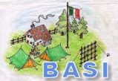
Base Scout di San Bortolo

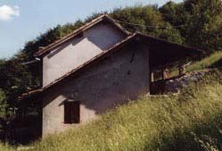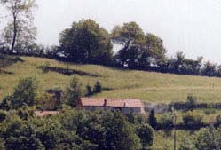

Notizie tecniche

La base si trova sopra Contrada Aldegheri a San Bortolo delle Montagne (Comune di Selva di Progno), altitudine 1. 000 s.l.m.
La base è molto “ spartana” ed in perfet t o st ile scout .
É dot at a di:

- 30. 000 mq di terreno a prat o in declivio e bosco;
- 7 piazzole per tende di sq. Con punto fuoco;
- 3 punti acqua;
- Apposita area per fuochi di bivacco;
- Un apposito alzabandiera:
- 3 camere grandi e 2 piccole per un totale di 35 posti letto;
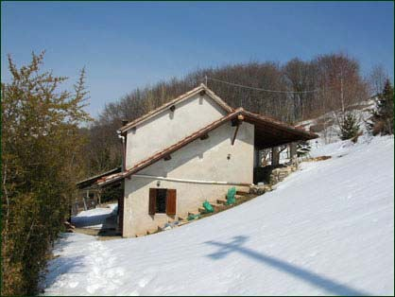
- Cucina attrezzata
- Una sala per 20 persone ed una per 40;
- 4 docce e 6 bagni;
- Riscaldamento a legna.

Obbligatorio

Portare oltre al sacco a pelo
La federa copricuscino
Ed il lenzuolo coprimaterasso.

Storia della base

Nel 1990 si presentò l'occasione di acquistare un terreno di ca. 30. 000 mq
In part e a bosco, con annesso un piccolo rustico per ricovero attrezzi,
F fieno ed animali.
La cosa venne presa in seria considerazione perché era la prima volta che si poteva realizzare una vera base da campo (con spazi per tende, costruzioni, etc. - le 4 basi che avevamo erano solo “ case”). Si trattava inoltre di un acquist o e non di una concessione t emporanea.
Per raccogliere i fondi è stata costituita la cooperativa Bosco Verde S crl, tra le zone AGESCI di Verona ed alcuni Adulti Scout, che hanno provveduto all'acquisto definitivo.
Attraverso varie uscite e cantieri di lavoro le due piccole st alle divennero cucina e saletta da pranzo, la concimaia una sala riunioni, la pozza d'acqua un bivacco, il fienile e la legnaia dalle camere.

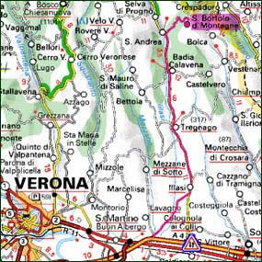
Come raggiungerla
Da Verona: Valle di Illasi – dopo Badia Calavena prima della frazione Sant'Andrea si prende il bivio a destra per San Bortolo. Un km prima del paese prendere il bivio a sinistra dopo 500 mt. Parcheggiare e salire a piedi (mt . 400.)

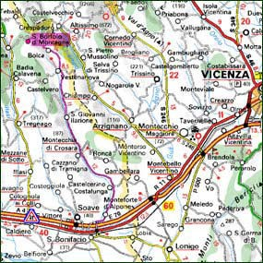

Da Vicenza: Valle dell’Alpone –
F ino a Bolca e da qui a San Bort olo.
Scendere verso Giazza, dopo 1 km bivio a destra dopo 500 mt. Parcheggiare e salire a piedi (mt . 400).
Per una migliore visione consultare il sito: w ww.viamichelin.it
(San Bortolo delle Montagne)

Possibilità di escursioni - Musei
Gruppo del Carega, Museo dei fossili (045/ 6565088 - 045/ 6565111) - Bolca, Museo etnografico dei Cimbri (Tel. 0457847050) – Giazza, Museo dei Trombini (Tel. 0456513021) - San Bortolo, Museo Botanico della Lessinia (0457720185) – Molina.
Per informazioni consultare il sito: www.baldolessinia.it cliccate su "Lessinia" e poi alla voce “ Sentieri ed escursioni”
Percorsi a piedi
⇒ Da Sant'Andrea: mulattiera Val Tanara – Carradori San Bortolo – Aldegheri base scout;
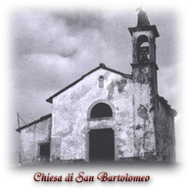
⇒ Da Selva di Progno: dietro mulattiera per Salgari – Pernigotti – Aldegheri base scout;

Sentieri
E’ stato aperto il sentiero da Selva
E’ possibile salire da Valtanare

Folklore
É uno dei 12 comuni veronesi abitati a suo tempo
Dai Cimbri e, per questo, gemellata con la Baviera.

Caratteristico è il gruppo dei Trombini e dei Pistonieri
Con le manifestazioni folkloristiche in costume, specie in estate.

Referente
Bruno Rossi Via Umbria, 27 – Verona
Tel. 045. 562222 (ore 20: 30/ 21: 00)
E-mail bruno.rossi@mastino.it

